Új rekordokat és díjakat hozott a február a magyar tőkepiacon
A lendületes évkezdést követően a BUX-index februárban is folytatta erősödését, amelynek nyomán újabb rekordértéken, 87 146,6 ponton zárt a Budapesti Értéktőzsde elsődleges részvénymutatója, 1,93 százalékos növekedést elérve januárhoz képest. Az azonnali részvénypiac forgalma hasonlóan alakult, mint az előző hónap, 415,7 milliárd forintot tett ki, amely 20,8 milliárd forint értékű napi átlagnak felel meg. A legnagyobb forgalmat bonyolító részvények között ezúttal is az OTP Bank, a Richter Gedeon és a MOL zárt az élen 250,7, 68,9 és 36,8 milliárd értékű forgalommal, míg a brókercégek mezőnyében a Concorde, a Wood & Company és az ERSTE kereskedtek a legnagyobb volumenben. Február egyik legfontosabb eseménye a BÉT Legek díjátadó volt, amelyen a Budapesti Értéktőzsde 21 kategóriában ismerte el a tőkepiac meghatározó szereplőit.
Az amerikai választások eredménye a tőkepiaci elemzők szerint eddig kevert hatást gyakorolt az európai részvényekre: az Euro Stoxx index január végén megdöntötte a 2007-ben beállított csúcsát, de az amerikai S&P 500 index is emelkedett. A mesterséges intelligencia iránti kereslet növekedése tovább hajtja a tech piacot. A befektetői kedvre azonban hatással lehet a kereskedelmi feszültségek növekedése, például az amerikai vámpolitika, amelyek az európai és ázsiai gazdaságot egyaránt érintheti.
A hazai tőkepiac meg tudta tartani a lendületét februárban is, a BUX index 1,93 százalékos növekedéssel, 87 146,6 ponton zárt. A hónap legmagasabb napi záróértékét február 18-án, 88 670,9 ponton érte el. A BÉT további indexei közül a kelet-közép-európai CETOP NTR index 1 817,9 ponton, míg a középvállalatokat tömörítő XTEND index 1 488,2 ponton fejezte be a hónapot.
A blue chipek piacán legnagyobb, 250,7 milliárd forint értékben az OTP Bank részvényeivel zajlott a kereskedés februárban is, amelyet a Richter Gedeon és a MOL részvényei követtek: előbbi 68,9 milliárd, utóbbi 36,8 milliárd forintos forgalommal zárta a februárt. A BÉT mint kibocsátó szintén kiemelkedő hónapot zárt, 21,1 százalékos részvényárfolyam-növekedéssel.
Az azonnali részvénypiac februári forgalma hasonlóan alakult, mint az előző havi teljesítmény, összesen 415,7 milliárd forintos forgalmat ért el, ami kereskedési napokra vetítve átlagosan 20,8 milliárd forintot jelent.
A befektetési szolgáltatók versenyében a Concorde került a dobogó legfelső fokára, 230,4 milliárd forinttal, a második és harmadik helyen pedig a Wood & Company és az ERSTE osztozott 227,8 és 140,7 milliárd forintos eredménnyel.
Február 13-án került sor a hazai tőkepiac egyik legfontosabb éves eseményére, a BÉT Legek díjátadóra, ahol a Budapesti Értéktőzsde a 2024-es év kiemelkedő teljesítményeit jutalmazta. Az ünnepélyes gálán 21 kategóriában osztottak ki díjakat, köztük új elismerések is debütáltak, mint például az év termékinnovációja díj vagy a BÉT különdíj a tőkepiac fejlesztéséért.
Sajtókapcsolat:
- media@bse.hu
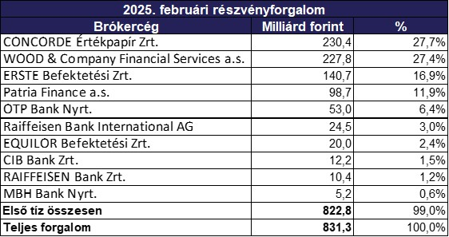 | © Budapesti Értéktőzsde
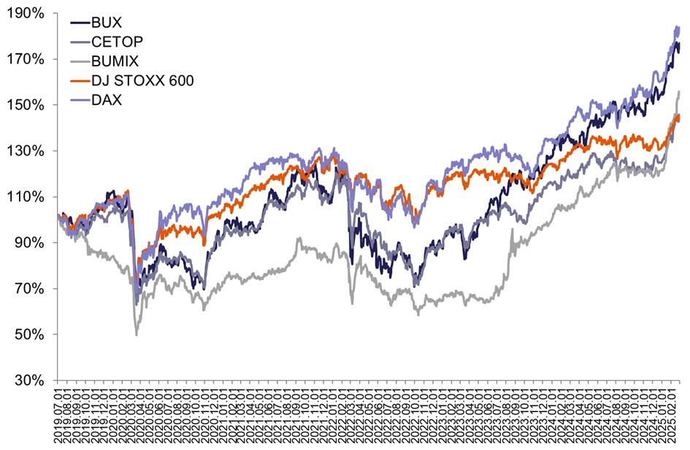 | © Budapesti Értéktőzsde
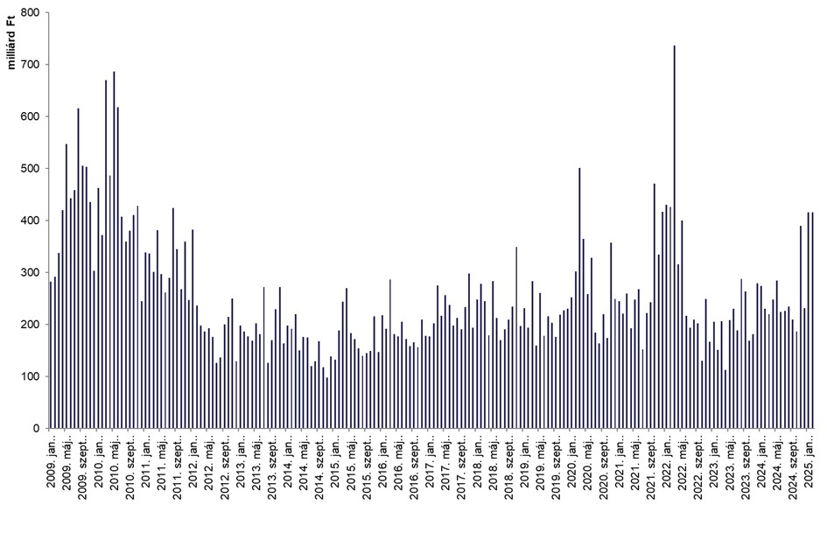 | © Budapesti Értéktőzsde
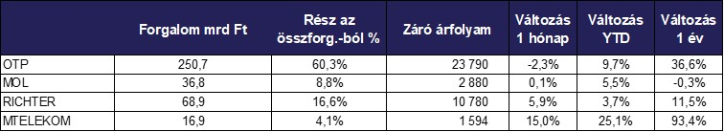 | © Budapesti Értéktőzsde
Eredeti tartalom: Budapesti Értéktőzsde Nyrt.
Továbbította: Helló Sajtó! Üzleti Sajtószolgálat
Ez a sajtóközlemény a következő linken érhető el:

